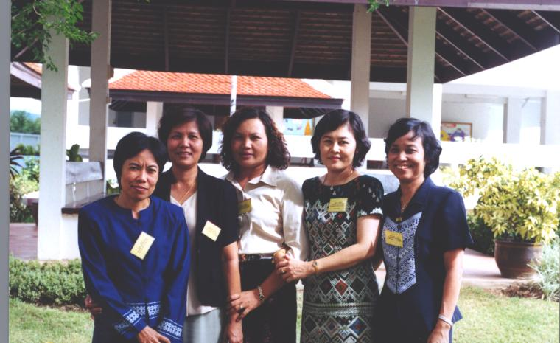

ชื่อ (จากซ้ายไปขวา) | สถานที่ติดต่อ | E-mail address
นางกำลัย แจ้งสว่าง | รพ. หนองเสือ อ.หนองเสือ ปทุมธานี12170  Tel. (02) 9059024
นางระภีพรรณ ใจหาญ | รพ.อำนาจเจริญ อ.เมือง จ.อำนาจเจริญ 37000  Tel. (045) 511948
นางประไพ พวงชื่น | กลุ่มการพยาบาล รพ.สว่างอารมณ์ อุทัยธานี 61150  Tel. (056) 599000, 544203 | poungcheun@chaiyo.com
นางวนิดา หงษ์โต | รพ. สมเด็จพระสังฆราช องค์ที่17 อ.สองพี่น้อง  สุพรรณบุรี 72110  Tel. (035) 531077 ต่อ 1506 , 01-9299492
นางชลทัย บุณยะโอภาส | รพ.กำแพงเพชร อ.เมือง กำแพงเพชร 62000  (055) 714244 , 01-2811815 | chonlatai@hotmail.com

